На площадке Саратовского государственного университета состоится круглый стол «Экспорт услуг Саратовской области»
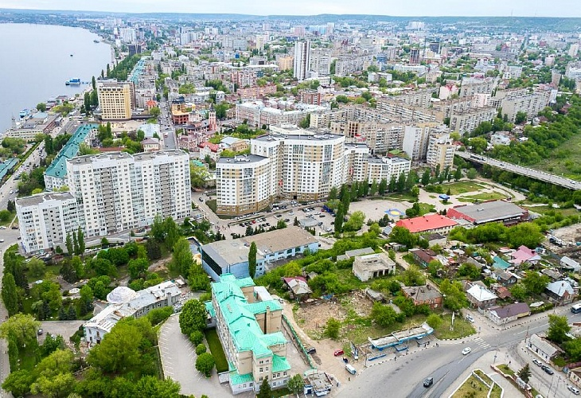
Сфера услуг – наиболее динамично развивающаяся отрасль мировой экономики. В России разработан и принят к исполнению национальный проект «Экспорт услуг» в рамках которого, предусмотрено увеличение объема экспорта услуг в сфере транспорта, телекоммуникационных, информационных и компьютерных технологий, финансов, строительстве, туризме и т.д.
19 декабря 2019 года на площадке Саратовского национального исследовательского государственного университета им. Н.Г. Чернышевского состоится круглый стол «Экспорт услуг Саратовской области» в рамках которого, предлагается рассмотреть потенциал увеличения экспортных услуг Саратовского региона.
Организаторами мероприятия выступают: Министерство экономического развития Саратовской области, Центр поддержки экспорта Саратовской области, Информационно-аналитический центр Евразия-Поволжье.
Вопросы для обсуждения:
точки роста экспорта Саратовской области: новые подходы к развитию через федеральный проект «Экспорт услуг»,
перспективы развития экспорта транспортных услуг Саратовской области,
перспективы развития экспорта туристических услуг Саратовской области,
экспорт образования, науки и НИР Саратовской области: потенциал и выявление направлений реализации.
Основные спикеры:
Швакова Юлия Александровна – Министр экономического развития Саратовской области,
Бабошкин Иван Анатольевич – Глава Саратовского района Саратовской области,
Антонов Алексей Васильевич – Президент Торгово-промышленной палаты Саратовской области,
Шамрай Дарья – руководитель проекта РЭЦ по поддержке экспорта туристических услуг,
Овсянников Сергей Александрович – начальник Саратовской таможни,
Жамкин Алексей Сергеевич – исполнительный директор аэропорта «Гагарин»,
Вторыгина Вера Игоревна - Директор филиала АО «РЖД Логистика» и другие.
Также в рамках мероприятия предусмотрена видеосвязь с Ассоциацией предпринимателей Западно-Казахстанской области (г.Уральск, Республика Казахстан) и обсуждение плана работы Делового Клуба СО и ЗКО на 2020 год.
Место проведения: г. Саратов, ул. Астраханская 83, корпус 11, ауд. 515. Начало мероприятия: 15:00.
Приглашаем предпринимателей, представителей общественных и образовательных учреждений, туристических фирм к участию в мероприятии и дискуссии. Необходима предварительная регистрация по электронному адресу: e-mail: cpexport64@gmail.com
Подробности по телефону:
+7(8452)744-220⠀
+7 (937)253-55-77

